Ime i prezime:

LABORATORIJSKA VJEŽBA 9: POJAČALO U SPOJU ZAJEDNIČKOG EMITERA

PRIPREMA ZA RAD U LABORATORIJU:

Zadatak 1: Nacrtati pojačalo u spoju zajedničkog emitera, te provesti statičku i dinamičku
analizu.

Zadatak 2: Za pojačalo sa elementima: U_{CC}=10V, R_{C}=1kΩ; R₁=120kΩ; R₂=36kΩ;
R_{E}=270Ω; h_{FE}=300 provesti statičku i dinamičku analizu.

Zadatak 3: Nacrtaj amplitudno-frekvencijsku karakteristiku pojačala, odredi karakteristične
frekvencije, te odredi donju graničnu frekvenciju definiranu sa C_{E}=220μF, ako je
faktor stujnog pojačanja 50, a ulazni otpor pojačala 1kΩ.

RAD U LABORATORIJU:
- Napravite statičku analizu zadanog pojačala, tj. izmjerite struje, padove napona na otporima i prednapone na tranzistoru. Dobivene rezultate upišite u tablicu.
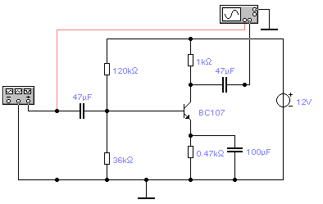
Tablica 1 | U_{CC} | U_{CE} | U_{BE} | U_{RE} | U_{RC} | U_{R1} | U_{R2} | I_{C}
Izmjereno

- Prema shemi spojite zadano pojačalo i instrumente. Osciloskopom promatrajte napon na ulazu i izlazu pojačala. Nacrtajte dijagrame ulaznog i izlaznog napona, te odredite pojačanja ako je u_{ul}=40mV frekvencije 1kHz: a) sa C_{E}
b) bez C_{E} (Komentirati rezultat)

_{a)} u_{ul} / uiz b) u_{ul} / u_{iz}

t t

- Izmjerite pojačanje u propusnom pojasu pojačala uz različite frekvencije ulaznog signala. Mjerenjem odredite gornju i doljnju graničnu frekvenciju pojačala za slučaj a)sa C_{E} i b)bez C_{E}.
a)
f(Hz) |  |  | 500 | 700 | 900 | 1k | 5k | 10k | 100k
u_{ul}(dB)
u_{iz}(dB)
A(dB)
b)
f(Hz) |  |  | 500 | 700 | 900 | 1k | 5k | 10k | 100k
u_{ul}(dB)
u_{iz}(dB)
A(dB)
Napomena: Tablicu dopuniti mjernim frekvencijama.
Na temelju rezultata nacrtati frekvencijsku karakteristiku.
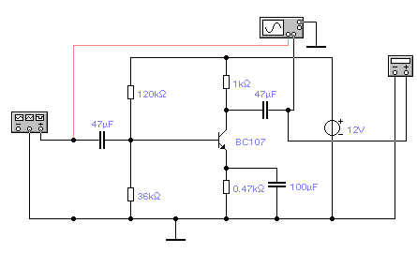
. A_{u}(dB)

f(Hz)

- Pomoću Bode-ovog Plotter-a iz zadane sheme snimite frekvencijsku karakteristiku pojačala, te odrediti graničnu frekvenciju.

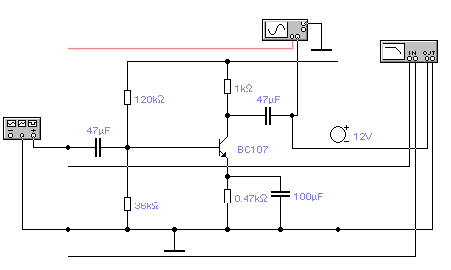
A_{u}(dB)

f(Hz)

